Temat dnia :,, Witaj nam bocianie”
1. Witajcie kochani, popatrzcie na ilustrację „Jak wyglądają ptaki” - wypowiedzi dzieci.
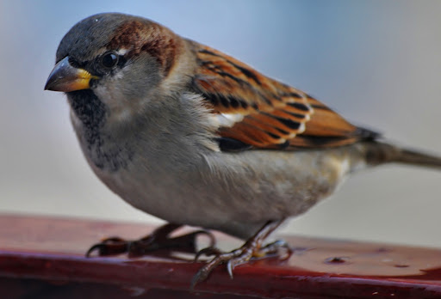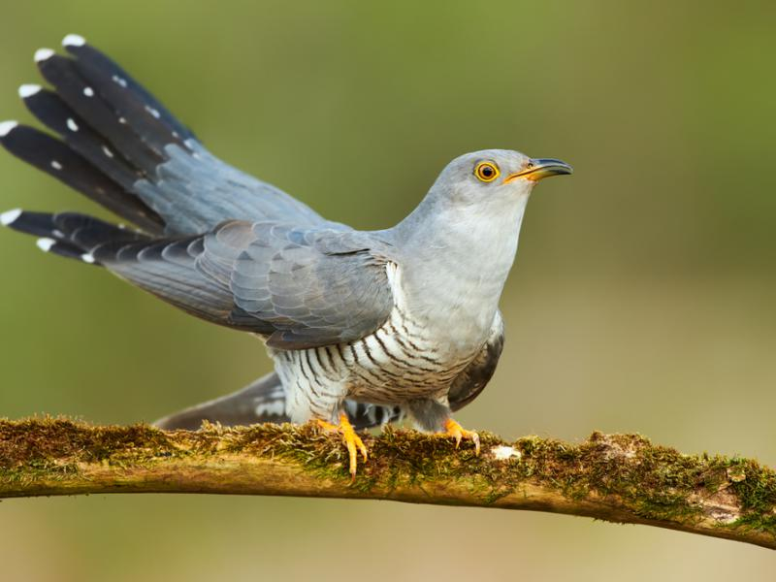
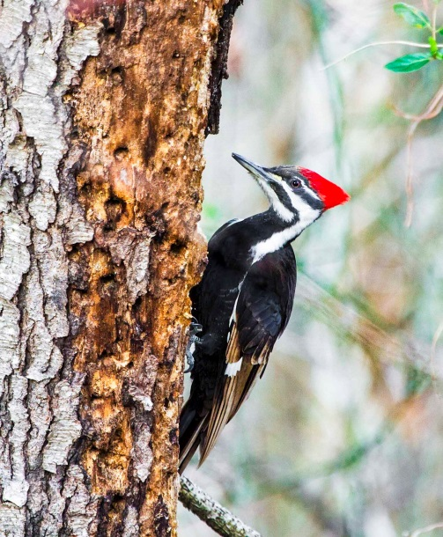 Grafika- Google
Czy wiecie jak te ptaki się nazywają ( wróbel, kukułka, dzięcioł). Ptaki potrafią latać dzięki skrzydłom i też pięknie śpiewają. Razem z rodzicami dzieci wymieniają cechy charakterystyczne budowy ptaków: dziób, skrzydła, nogi zakończone pazurami, ciało pokryte piórami.
2. Posłuchajcie piosenki ,, Kle, kle boćku” ( autor nieznany, muz, M. Kaczurbina)
https://www.youtube.com/watch?v=MXOs1LGO1JM
Kle, kle boćku, kle, kle.
Witaj nam bocianie.
Łąka ci szykuje,
łąka ci szykuje
żabki na śniadanie. (bis)
Kle, kle boćku kle, kle.
Usiądź na stodole.
Chłopcy ci zrobili, chłopcy ci zrobili
gniazdo w starym kole. (bis)
Kle, kle boćku kle, kle.
Witamy cię radzi.
Gdy zza morza wracasz, gdy zza morza wracasz
wiosnę nam prowadzisz. (bis)
Pytania do treści piosenki: - skąd wraca bocian?, co przygotowali mu chłopcy?, co je bocian?
3.. „Bocian”- omówienie wyglądu bociana. Popatrzcie na zdjęcie bociana
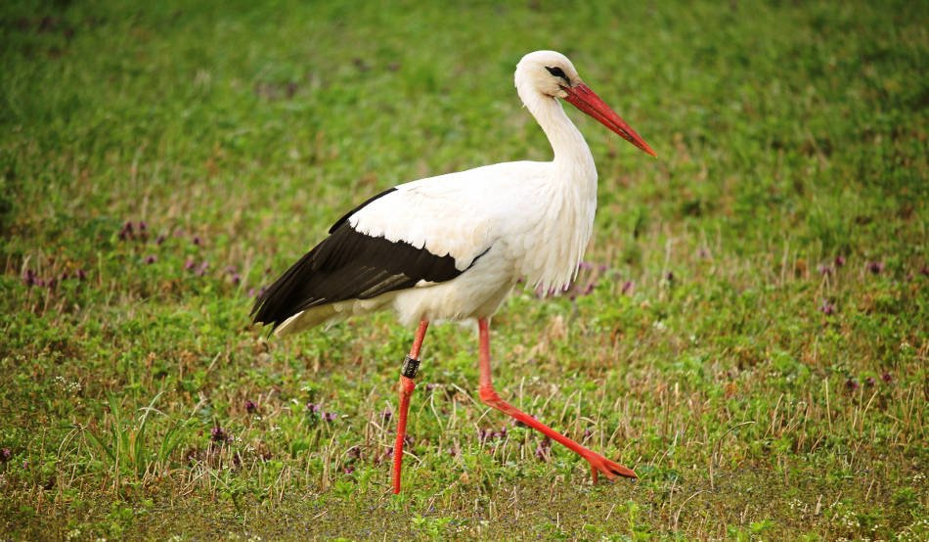 Grafika- Google
- Czy bocian to duży czy mały ptak?
- Jakiego koloru jest dziób bociana?
- Jakiego koloru bocian ma nogi?
- Jakiego koloru są pióra bociana?
4. Zabawa ruchowa :,, Bociany na łące”. Dzieci naśladują ruchem lot bociana- ręce szeroko rozłożone, potem bocian chodzi po łące , dzieci wysoko unoszą nogi, stoją na jednej nodze, głosem naśladują klekotanie - ,,kle,kle”

5. Zadanie na dziś. Kochane maluszki, gdy będziecie na spacerze z rodzicami , obserwujcie uważnie ptaki, popatrzcie jak latają , posłuchajcie ich śpiewu, policzcie ile ptaków zobaczyłyście.
6. Propozycja pracy plastycznej ; BOCIAN, (naklejanie wacików kosmetycznych, praca przestrzenna z rolki )
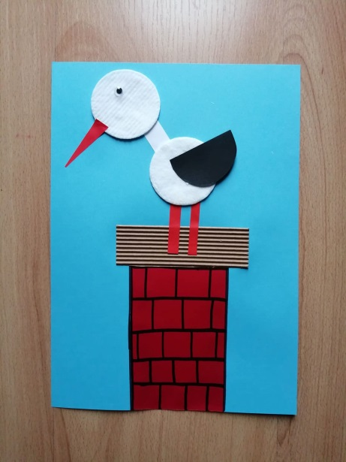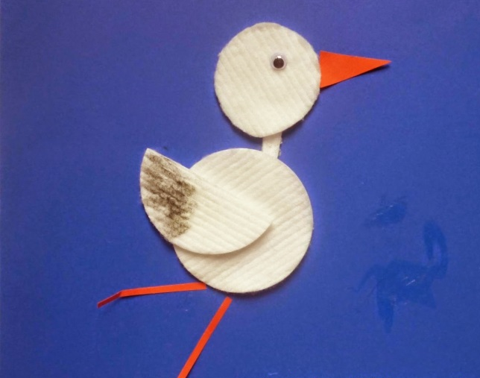
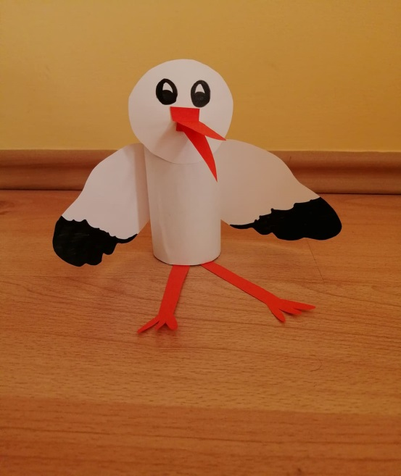 Grafika – Google
WESOŁEJ ZABAWY!

